1. 在最最开始接触r语言的时候真的是一头雾水，随着渐渐的学习与操作才有了些许拨云见日的感觉。R语言本身难以理用常用的语言逻辑来领会它，再加上code各不相同用法不一所以很难脱离参考资料独立操作。
2. (1)分析数据的方式多样

(2)功能十分强大，几乎可以满足任何数据分析的要求（在我的认知范围内的数据分析都可以用r来操作）

1. 



1. 



将变量转为字符串格式





1. 





判断是否成年







1. 以下命名均采用首字母

（1） xzs-小组数；mzrs-每组人数；gjsks-共浇水棵数





结果：

（2）qcsd-汽车速度；qccd-汽车长度；sdcd-隧道长度



结果： 

（3）zmn-啄木鸟每天吃害虫数；sq-山雀每天吃害虫数；dc-多吃害虫数











结果：

（4）c-长；k-宽；zjmj-增加面积



结果: 

1. 



1. 







1. 

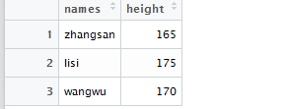

1. 







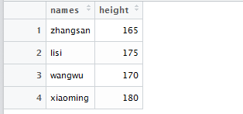

1. 

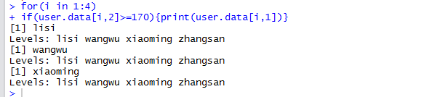

1. 





